#### Blutfleckblack stories

#### Psycho

Skurrile Phobien, bizarre Psychosen, eigenartige Ticks und die ganze Bandbreite kurioser psychischer Störungen bieten jede Menge Stoff­ für rabenschwarze Rätsel. Medizinisches oder psychologisches Grundwissen ist nicht erforderlich, aber zu manischem Fragen, Raten und Tüfteln wird dringend geraten! In den „black stories Psycho“ warten 50 rabenschwarze Rätsel aus den Abgründen der menschlichen Seele – natürlich samt Erklärung einzelner Fachbegriffe für die Extraportion Psychologie-Wissen!

So wird’s gespielt:

Am meisten Spaß macht es, black stories zusammen mit Freund*innen zu knacken.

Eine*r, der*die Gebieter*in, nimmt eine Karte aus dem Stapel, liest die kurze Geschichte vor, die auf der Vorderseite der Karte steht. Auf der Rückseite der Karte findet sich die Antwort, die der*die Gebieter*in natürlich für sich behält. Nun muss das Ratevolk sich an die Auflösung der Geschichte „heranfragen“. Dabei sollten die Fragen so formuliert sein, dass man sie mit „ja“ oder „nein“ beantworten kann.

Ein gruselig-lustiger Ratespaß für kleine und große Gruppen – auch digital spielbar.



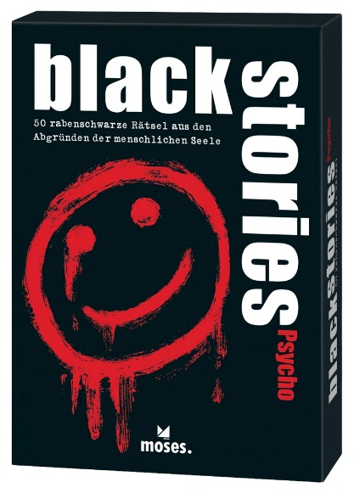black stories

Psycho NEU

50 rabenschwarze Rätsel aus

den Abgründen der menschlichen Seele

Text: Nicola Berger und Elke Vogel

Illustrationen: Helmut Kollars

durchgehend zweifarbig illustriert

50 Karten in einer Schachtel

mit Silberfolien-Veredelung und Hochprägung

9,4 cm x 13,3 cm x 2,4 cm

978-3-96455-144-3 | € 9,95/Stück (UVP)

moses. Verlag, Kempen 2022

lieferbar ab September 2022